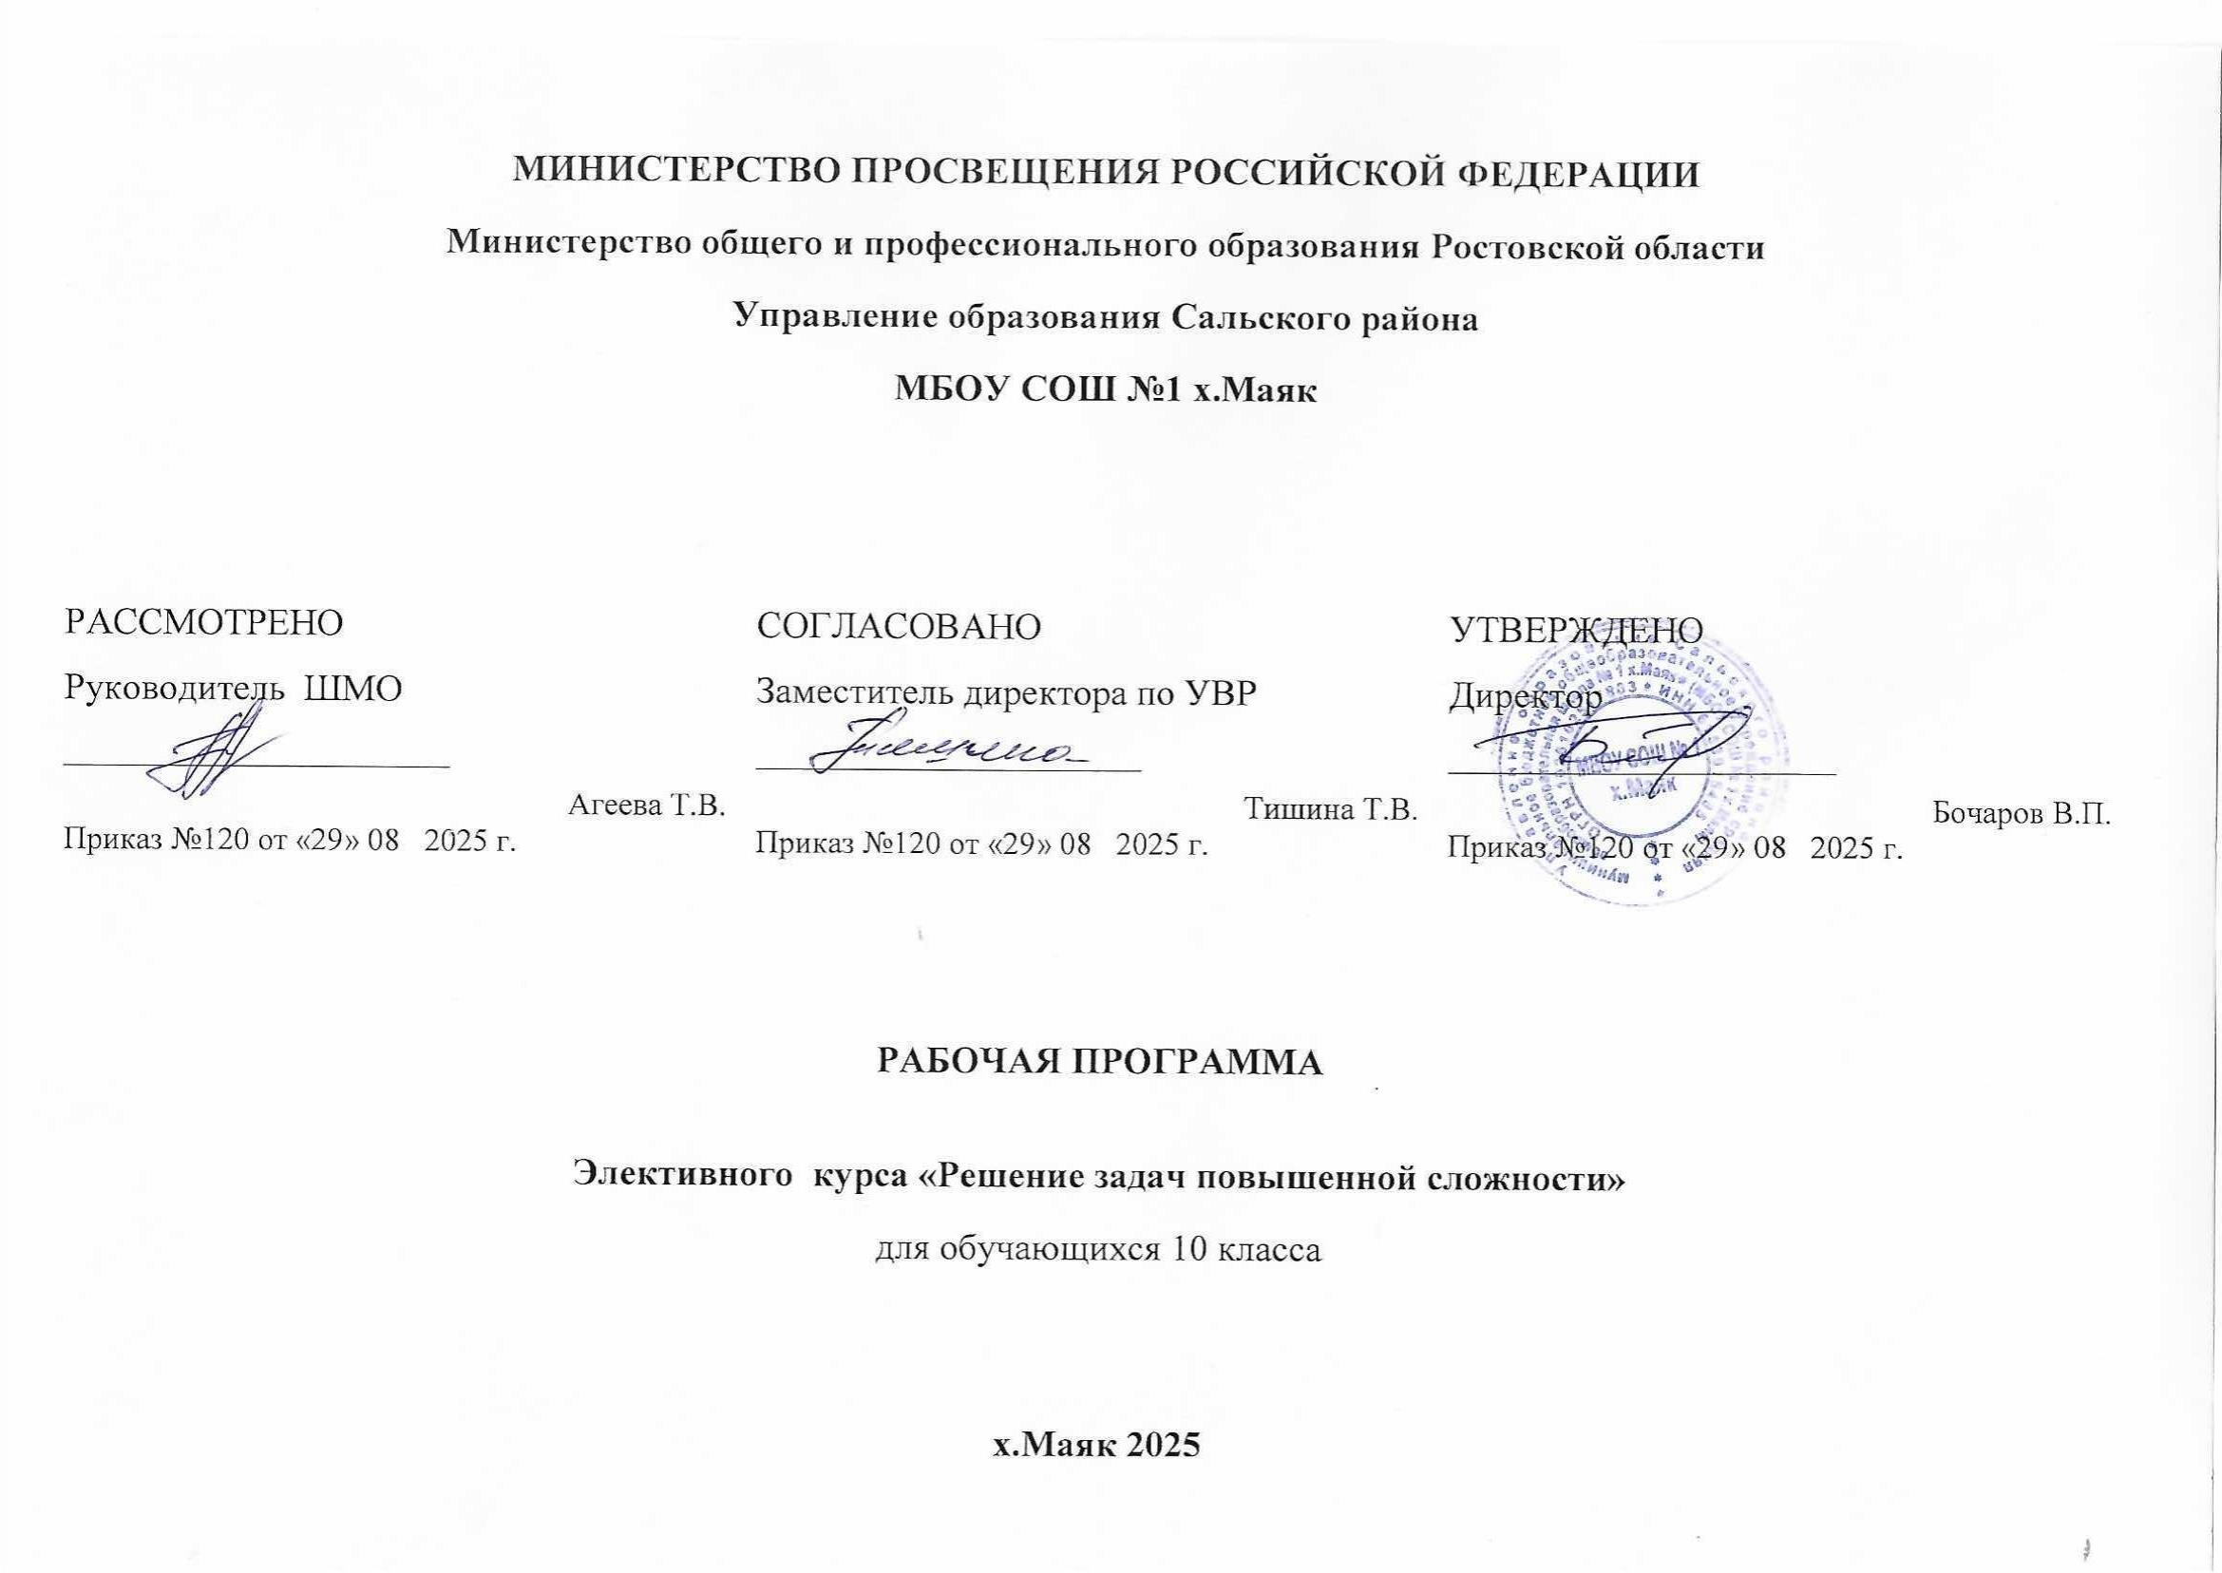

ПОЯСНИТЕЛЬНАЯ ЗАПИСКА
Рабочая программа по элективному курсу «Решение задач повышенной сложности» для учащихся 10 классов составлена на основе примерной программы среднего (полного) общего образования (профильный уровень) по математике и на основе кодификатора требований к уровню подготовки выпускников по математике, кодификатора элементов содержания по математике для составления КИМов ЕГЭ 2025г.
Реализация программы в 10 классе рассчитана на 17 часов ( 0,5 часа в неделю). Согласно школьному учебному плану на изучение курса в 10 классе отводится 18 часов.
Данный элективный курс является предметно - ориентированным для выпускников 10-11классов общеобразовательной школы при подготовке к ЕГЭ по математике и направлен на формирование умений и способов деятельности, связанных с решением задач повышенного уровня сложности, на удовлетворение познавательных потребностей и интересов старшеклассников в различных сферах человеческой деятельности, на расширение и углубление содержания курса математики с целью дополнительной подготовки учащихся к государственной (итоговой) аттестации в форме ЕГЭ. А также дополняет изучаемый материал на уроках системой упражнений и задач, которые углубляют и расширяют школьный курс алгебры и начал анализа, геометрии и позволяет начать целенаправленную подготовку к сдаче ЕГЭ.
Цели курса:
-создание условий для формирования и развития у обучающихся самоанализа, обобщения и систематизации полученных знаний и умений, необходимых для применения в практической деятельности;
-успешно подготовить учащихся 10 классов к государственной (итоговой) аттестации в форме ЕГЭ , к продолжению образования;
-углубить и систематизировать знания учащихся по основным разделам математики, необходимых для применения в практической деятельности;
-познакомить учащихся с некоторыми методами и приемами решения математических задач, выходящих за рамки школьного учебника математики;
-сформировать умения применять полученные знания при решении нестандартных задач;
-воспитание культуры личности, отношения к математике как к части общечеловеческой культуры, понимание значимости математики для научно-технического прогресса.
Задачи курса:
-развить интерес и положительную мотивацию изучения предмета;
-сформировать и совершенствовать у учащихся приемы и навыки решения задач повышенной сложности, предлагаемых на ЕГЭ;
-продолжить формирование опыта творческой деятельности учащихся через развитие логического мышления, пространственного воображения, критичности мышления для дальнейшего обучения;
-способствовать развитию у учащихся умения анализировать, сравнивать, обобщать;
-формировать навыки работы с дополнительной литературой, использования различных Интернет-ресурсов.
Виды деятельности на занятиях:
лекция, беседа, практикум, консультация, самостоятельная работа, работа с КИМ, тестирование.

РАЗДЕЛ 1
ПЛАНИРУЕМЫЕ РЕЗУЛЬТАТЫ
Изучение данного курса дает учащимся возможность:
- повторить и систематизировать ранее изученный материал школьного курса математики;
- освоить основные приемы решения задач;
- овладеть навыками построения и анализа предполагаемого решения поставленной задачи;
- познакомиться и использовать на практике нестандартные методы решения задач;
- повысить уровень своей математической культуры, творческого развития, познавательной активности;
- познакомиться с возможностями использования электронных средств обучения, в том числе Интернет-ресурсов, в ходе подготовки к итоговой аттестации в форме ЕГЭ.
В процессе обучения учащиеся приобретают следующие умения:
- преобразовывать числовые и алгебраические выражения;
- решать уравнения высших степеней;
- решать текстовые задачи на «работу», «движение», «проценты», «смеси», «концентрацию», «пропорциональное деление»;
- точно и грамотно формулировать теоретические положения и излагать собственные рассуждения в ходе решения заданий;
- решать задания повышенного и высокого уровня сложности;
- повысить уровень математического и логического мышления;
- развить навыки исследовательской деятельности;.
- использовать приобретенные знания и умения в практической деятельности и повседневной жизни.
В ходе изучения курса в основном формируются и получают развитие метапредметные результаты, такие как:
- умение самостоятельно планировать пути достижения целей, в том числе альтернативные, и осознанно выбирать наиболее эффективные способы решения учебных и познавательных задач;
- умение соотносить свои действия с планируемыми результатами, осуществлять контроль своей деятельности в процессе достижения результата, определять способы, действий в рамках предложенных условий и требований, корректировать свои действия в соответствии с изменяющейся ситуацией;
- умение оценивать правильность выполнения учебной задачи, собственные возможности ее решения;
- умение создавать, применять и преобразовывать знаки и символы, модели и схемы для решения учебных и познавательных задач;
- владение основами самоконтроля, самооценки, принятия решений и осуществления осознанного выбора в учебной и познавательной деятельности;
- умение организовывать учебное сотрудничество и совместную деятельность с учителем и сверстниками; работать индивидуально и в группе: находить общее решение и разрешать конфликты на основе согласования позиций и учета интересов; формулировать, аргументировать и отстаивать свое мнение;
- формирование и развитие компетентности в области использования информационно-коммуникационных технологий (далее ИКТ компетенции).
Вместе с тем вносится существенный вклад в развитие личностных результатов, таких как:
Гражданское воспитание включает:
- формирование активной гражданской позиции, гражданской ответственности, основанной на традиционных культурных, духовных и нравственных ценностях российского общества;
- развитие культуры межнационального общения;
- формирование приверженности идеям интернационализма, дружбы, равенства, взаимопомощи народов;
- воспитание уважительного отношения к национальному достоинству людей, их чувствам, религиозным убеждениям;
- развитие правовой и политической культуры детей, расширение конструктивного участия в принятии решений, затрагивающих их права и интересы, в том числе в различных формах самоорганизации, самоуправления, общественно значимой деятельности;
- развитие в детской среде ответственности, принципов коллективизма и социальной солидарности;
- формирование стабильной системы нравственных и смысловых установок личности, позволяющих противостоять идеологии экстремизма, национализма, ксенофобии, коррупции, дискриминации по социальным, религиозным, расовым, национальным признакам и другим негативным социальным явлениям;
- осознание значения семьи в жизни человека и общества.
Духовно-нравственное воспитание осуществляется за счет:
- развития нравственных чувств (чести, долга, справедливости, милосердия и дружелюбия);
- формирования выраженной в поведении нравственной позиции, способности к сознательному выбору добра;
- развития сопереживания и формирования позитивного отношения к людям, в том числе к лицам с ограниченными возможностями здоровья и инвалидам;
- содействия формированию у детей позитивных жизненных ориентиров и планов;
- оказания помощи детям в выработке моделей поведения в различных трудных жизненных ситуациях, в том числе проблемных, стрессовых и конфликтных.
Эстетическое воспитание предполагает:
- приобщение к уникальному российскому культурному наследию, в том числе литературному, музыкальному, художественному, театральному и кинематографическому;
- создание равных для всех детей возможностей доступа к культурным ценностям;
- воспитание уважения к культуре, языкам, традициям и обычаям народов, проживающих в Российской Федерации;
- популяризация российских культурных, нравственных и семейных ценностей.
Трудовое воспитание реализуется посредством:
- воспитания уважения к труду и людям труда, трудовым достижениям;
- формирования умений и навыков самообслуживания, потребности трудиться, добросовестного, ответственного и творческого отношения к разным видам трудовой деятельности, включая обучение и выполнение домашних обязанностей;
- развития навыков совместной работы, умения работать самостоятельно, мобилизуя необходимые ресурсы, правильно оценивая смысл и последствия своих действий;
- содействия профессиональному самоопределению, приобщения к социально значимой деятельности для осмысленного выбора профессии.
Ценности научного познания подразумевает:
- мировоззренческое представление соответствующих современному уровню развития науки и составляющих основу для понимания сущности научной картины мира;
- представлений об основных закономерностях развития природы, взаимосвязях человека с природной средой, о роли предмета в познании этих закономерностей;
- познавательных мотивов, направленных на получение новых знаний по предмету, необходимых для объяснения наблюдаемых процессов и явлений;
- познавательной и информационной культуры, в том числе навыков самостоятельной работы с учебными текстами, справочной литературой, доступными техническими средствами информационных технологий;
- интереса к обучению и познанию, любознательности, готовности и способности к самообразованию, исследовательской деятельности, к осознанному выбору направленности и уровня обучения в дальнейшем.
В части развития предметных результатов наибольшее влияние изучение курса оказывает:
Изучение данного курса дает учащимся возможность:
- повторить и систематизировать ранее изученный материал школьного курса математики;
- освоить основные приемы решения задач;
- овладеть навыками построения и анализа предполагаемого решения поставленной задачи;
- познакомиться и использовать на практике нестандартные методы решения задач;
- повысить уровень своей математической культуры, творческого развития, познавательной активности;
- познакомиться с возможностями использования электронных средств обучения, в том числе Интернет-ресурсов, в ходе подготовки к итоговой аттестации в форме ЕГЭ.
В процессе обучения учащиеся приобретают следующие умения:
- преобразовывать числовые и алгебраические выражения;
- решать уравнения высших степеней;
- решать текстовые задачи на «работу», «движение», «проценты», «смеси», «концентрацию», «пропорциональное деление»;
- точно и грамотно формулировать теоретические положения и излагать собственные рассуждения в ходе решения заданий;
- решать задания повышенного и высокого уровня сложности ;
- повысить уровень математического и логического мышления;
- развить навыки исследовательской деятельности;.
- использовать приобретенные знания и умения в практической деятельности и повседневной жизни.

РАЗДЕЛ 2
СОДЕРЖАНИЕ УЧЕБНОГО ПРЕДМЕТА (17 часов), по плану-18 часов
Тема 1. Многочлены ( 5ч )
Введение. Знакомство с демонстрационным вариантом контрольных измерительных материалов единого государственного экзамена 2015 года по математике, с его структурой, содержанием и требованиями, предъявляемыми к решению заданий. Действия над многочленами. Корни многочлена. Разложение многочлена на множители. Формулы сокращенного умножения. Методы решения уравнений с целыми коэффициентами. Решение уравнений высших степеней.
Тема 2. Преобразование выражений (6 ч)
Преобразования выражений, включающих арифметические операции. Сокращение алгебраических дробей. Преобразование рациональных выражений. Преобразования выражений, содержащих возведение в степень, корни натуральной степени, модуль числа.
Тема 3. Решение текстовых задач ( 7 ч)
Приемы решения текстовых задач на «движение», «совместную работу», «проценты», «пропорциональное деление» «смеси», «концентрацию».

РАЗДЕЛ 3 ТЕМАТИЧЕСКОЕ ПЛАНИРОВАНИЕ
№ темы | Содержание | Количество часов | Основные направления воспитательной деятельности
1. | Многочлены | 4 | Ценности научного познания, рудовое воспитание, эстетическое воспитание, духовно-нравственное воспитание, гражданское воспитание
2. | Преобразование выражений | 6 | Ценности научного познания, трудовое воспитание, эстетическое воспитание, духовно-нравственное воспитание
3. | Решение текстовых задач | 8 | Ценности научного познания, трудовое воспитание, эстетическое воспитание, духовно-нравственное воспитание
Всего |  | 18

РАЗДЕЛ 4
ПРИМЕРНОЕ КАЛЕНДАРНО-ТЕМАТИЧЕСКОЕ ПЛАНИРОВАНИЕ
Номер урока | Содержание  (разделы, темы) | Кол-во часов | Дата проведения
1.Многочлены |  | 4
1 | Действия над многочленами. Корни многочлена | 1 | 15.01
2 | Разложение многочлена на множители. Формулы сокращенного умножения. | 1 | 22.01
3 | Методы решения уравнений с целыми коэффициентами | 1 | 29.01
4 | Решение уравнений высших степеней | 1 | 5.02
2. Преобразование выражений |  | 6
5 | Преобразование выражений, включающих арифметические операции | 1 | 12.02
6 | Сокращение алгебраических дробей | 1 | 19.02
7 | Преобразование рациональных выражений | 1 | 26.02
8 | Преобразование выражений, содержащих возведение в степень | 1 | 5.03
9 | Преобразование выражений, содержащих корни натуральной степени | 1 | 12.03
10 | Преобразование выражений, содержащих модуль числа | 1 | 19.03
3. Решение текстовых задач |  | 8
11 | Приемы решения текстовых задач на «движение» | 1 | 26.03
12 | Приемы решения текстовых задач на «движение» | 1 | 9.04
13 | Приемы решения текстовых задач на «совместную работу» | 1 | 16.04
14 | Приемы решения текстовых задач на «проценты» | 1 | 23.04
15 | Приемы решения текстовых задач на «пропорциональное деление» | 1 | 30.04
16 | Приемы решения текстовых задач на «смеси» и «концентрацию» | 1 | 7.05
17 | Приемы решения текстовых задач на «смеси» и «концентрацию» | 1 | 14.05
18 | Обобщающий урок | 1 | 21.05
ВСЕГО |  | 18

